Дыхательная система
Дыхательные пути - носовая полость, глотка, гортань, трахея и бронхи – выстланы ресничным эпителием. Он выделяет слизь, которая увлажняет воздух, очищает и обеззараживает его за счет лизоцима и лейкоцитов. Биение ресничек эпителия продвигает слизь в глотку, где она проглатывается.
В носовой полости воздух нагревается за счет кровеносных капилляров, лежащих близко к поверхности.
При глотании гортань поднимается, а хрящ надгортанник опускается и закрывает проход в гортань, так что пища из глотки может попасть только в пищевод.
Внутри гортани натянуты голосовые связки. При молчании они разведены в стороны, а при разговоре – смыкаются, выдыхаемый воздух колеблет связки, создавая звук. У мужчин связки длиннее, поэтому голос получается ниже.
Трахея – это трубка, окруженная хрящевыми полукольцами. Полукольца разомкнуты на стороне, прилегающей к пищеводу. Трахея разветвляется на два бронха, которые заходят в легкие.
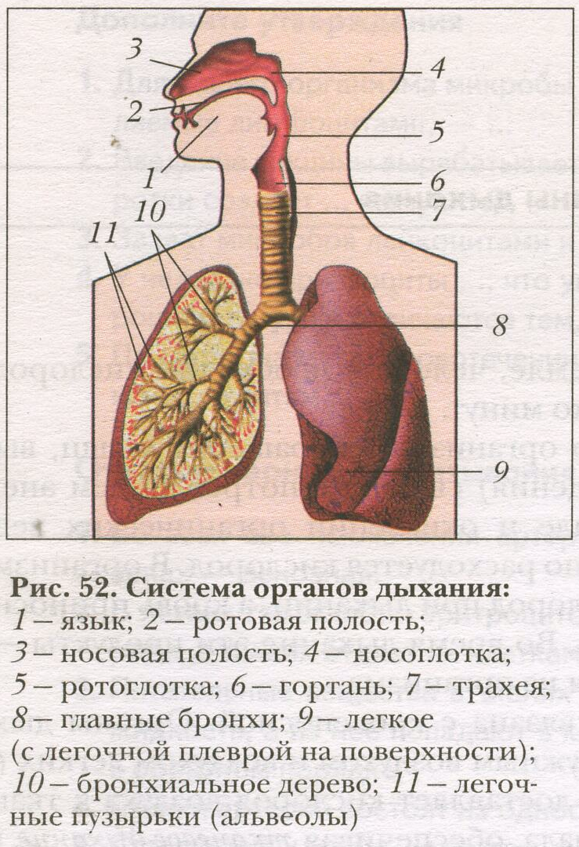

Строение легких
Легкие покрыты снаружи плеврой, имеющей 2 листа – легочный и пристеночный. Между ними находится плевральная полость, в которой есть плевральная жидкость, уменьшающая трение. Давление в плевральной полости чуть ниже атмосферного, это позволяет легким присасываться вслед за расширяющейся грудной клеткой.
Бронхи, зайдя в легкие, ветвятся на все более мелкие бронхиолы, получается бронхиальное дерево. На концах самых мелких веточек этого дерева находятся альвеолы (легочные пузырьки), в которых происходит газообмен. Его эффективность очень высока за счет того, что:
- общая поверхность альвеол очень большая,
- между воздухом и кровью имеется только 2 слоя клеток – стенка альвеолы и стенка кровеносного капилляра.
Дыхательные движения:
- вдох:
  - наружные межреберные мышцы сокращаются и поднимают ребра,
  - диафрагма при сокращении опускается, становится плоской,
  - объем грудной клетки увеличивается, давление уменьшается.

- спокойный выдох:
  - межреберные мышцы расслаблены, грудная клетка опускается под собственной тяжестью,
  - диафрагма поднимается,
  - объем грудной клетки уменьшается, давление увеличивается.

Во вдыхаемом воздухе содержится 0,03% углекислого газа и 21% кислорода, в выдыхаемом – 4% углекислого газа и 16% кислорода. Газообмен происходит без затраты энергии, путем диффузии.
В покое человек вдыхает около 500 мл воздуха (дыхательный объем). Жизненная емкость легких – это максимальный объем воздуха, который человек может выдохнуть после самого глубокого вдоха. У взрослого человека ЖЕЛ составляет примерно 3,5 л.
Частота дыхания в покое составляет около 20 раз в минуту.
Нервная регуляция дыхания. Дыхательный центр находится в продолговатом мозге. Под действием углекислого газа крови в нем возникает возбуждение, оно передается к дыхательным мышцам, происходит вдох. При этом возбуждаются рецепторы растяжения в стенках легких, они посылают тормозящий сигнал в дыхательный центр, он перестает посылать сигналы к дыхательным мышцам, происходит выдох.
Если задержать дыхание надолго, то углекислый газ будет все сильнее возбуждать дыхательный центр, в конце концов дыхание возобновится непроизвольно.
Кислород не влияет на дыхательный центр. При избытке кислорода (при гипервентиляции) происходит спазм сосудов мозга, что приводит к головокружению или обмороку.
Гуморальная регуляция дыхания осуществляется с помощью углекислого газа, находящегося в крови.
Защитные дыхательные рефлексы:
- кашель – это сильный выдох через рот, чтобы выбросить инородное тело из гортани
- чихание – сильный выдох через нос, чтобы выбросить инородное тело из носовой полости
Дыхание можно регулировать сознательно, что происходит, например, при разговоре и пении.
Влияние курения
1) Смолы и сажа, содержащиеся в табачном дыме, оседают на внутренней поверхности легких. Они угнетают работу ресничного эпителия, выстилающего дыхательные пути. Возникают кашель курильщика, хронический бронхит и рак легких.
2) Кислородное голодание организма, хорошо заметное при физических нагрузках, возникает из-за:
- уменьшения дыхательной поверхности легких из-за их загрязнения;
- соединения угарного газа, содержащегося в дыме, с гемоглобином.
3) Никотин вызывает выделение адреналина, это приводит к повышению артериального давления. У человека, выкуривающего пачку сигарет в день, АД повышено постоянно. В сочетании с кислородным голоданием это создает постоянно повышенную нагрузку на сердце, приводит к ИБС.
Никотин вызывает сужение кровеносных сосудов.

